Classe: 5ª BIT
Nome del progetto: Giudmunna – E-commerce iPhone Ricondizionati
Versione: 01
Data del progetto: 15/05
Autore del progetto: Munna Giuseppe Davide
REQUISITI DI PROGETTO (PROBLEMA)
Realizzare un sito web dinamico per la vendita online di smartphone iPhone ricondizionati. Il sito deve permettere la consultazione del catalogo prodotti, la registrazione degli utenti, l’autenticazione tramite login, la gestione dei dati anagrafici, la selezione dei prodotti tramite carrello e la registrazione degli ordini effettuati. Il sistema deve inoltre prevedere una semplice area amministrativa per l’inserimento di nuovi prodotti e la visualizzazione degli ordini.
ANALISI DEI REQUISITI
In base ai requisiti di progetto, si prevede la realizzazione di un sito web dinamico con struttura gerarchica. Il sito distingue tre tipologie di utenti:
- Utente non registrato: può visualizzare il catalogo prodotti.
- Utente registrato: può effettuare il login, gestire il proprio profilo, aggiungere prodotti al carrello ed effettuare ordini.
- Amministratore: può inserire nuovi prodotti nel catalogo e visualizzare gli ordini effettuati.
Le funzionalità principali del sistema sono:
- registrazione utenti
- autenticazione (login/logout)
- visualizzazione catalogo prodotti
- gestione profilo utente
- gestione carrello
- registrazione ordini
- area amministrativa

MAPPA DEL SITO
- index.php
Home page con prodotti in evidenza
- catalogo.php
Elenco completo prodotti
- prodotto.php
Dettaglio singolo prodotto e varianti
- registrazione.php
Creazione account (username, email, password)
- login.php
Accesso utente
- logout.php
Uscita dalla sessione
- profilo.php
Gestione dati anagrafici cliente
- carrello.php
Gestione articoli selezionati
- checkout.php
Conferma ordine da carrello e salvataggio nel database
- ordine.php
Ordine rapido di un singolo prodotto
- miei_ordini.php
Storico ordini dell’utente
- chi-siamo.php
Presentazione dell’attività e posizione
- sostenibilita.php
Pagina informativa sulla sostenibilità
- admin_prodotti.php
Area amministratore per inserimento e gestione prodotti
- admin_ordini.php
Area amministratore per visualizzazione ordini
- header.php
Intestazione comune con logo e menu di navigazione
- footer.php
Piè di pagina comune con dicitura obbligatoria
- config.php
Configurazione database, gestione sessioni e funzioni condivise
- style.css
Foglio di stile per la grafica del sito
- js/site.js
Script JavaScript per interazioni, validazioni e menu dinamico
STRUTTURA GRAFICA DEL SITO
Tutte le pagine del sito presentano una struttura comune composta da:
- Header: contenente logo e menu di navigazione
- Area centrale: contenuto specifico della pagina
- Footer: contenente la dicitura obbligatoria
"Sito web realizzato per motivi didattici e non a fini commerciali"
TECNOLOGIE UTILIZZATE
Il sito è stato sviluppato utilizzando le seguenti tecnologie:
- HTML per la struttura delle pagine web
- CSS per la presentazione grafica
- JavaScript per l’interazione lato client
- PHP per la gestione della logica lato server
- MySQL per la gestione del database
FUNZIONALITÀ IMPLEMENTATE
- la registrazione di nuovi utenti
- l’autenticazione tramite login
- la gestione dei dati anagrafici
- la visualizzazione del catalogo prodotti
- la consultazione del dettaglio prodotto
- l’aggiunta di prodotti al carrello
- la registrazione degli ordini
- la gestione amministrativa dei prodotti e degli ordini
Progettazione del database per il progetto Giudmunna

PROBLEMA (realta di riferimento)

Il committente vuole realizzare un database a supporto del progetto Giudmunna, una web application di e-commerce dedicata alla vendita di iPhone ricondizionati. Il sistema deve permettere la gestione degli utenti registrati, dei dati anagrafici e di spedizione dei clienti, del catalogo dei prodotti organizzato per varianti e del processo di acquisto composto da carrello, conferma ordine e consultazione dello storico ordini. Deve inoltre essere prevista una semplice area amministrativa per l'inserimento di nuove varianti di prodotto e per la visualizzazione degli ordini ricevuti.

ANALISI
Analizzando la realtà di riferimento si osserva che il dominio non riguarda il singolo smartphone generico, ma una variante di prodotto definita dalla combinazione fra modello, capacita di memoria, colore e grado estetico. Il database deve quindi evitare ridondanze e permettere di rappresentare correttamente tali combinazioni, oltre a supportare la registrazione degli utenti e la gestione degli ordini.

a) Rielaborazione della realtà di riferimento con ipotesi progettuali:

- Ogni utente può registrarsi al sito con username, email, password e ruolo applicativo;
- Un utente che effettua acquisti deve poter completare il proprio profilo cliente con nome, cognome, indirizzo, citta, CAP e telefono;
- Ogni cliente corrisponde ad un solo utente registrato, mentre un utente può avere al più un profilo cliente;
- Il catalogo e composto da prodotti ricondizionati e ogni prodotto rappresenta una specifica variante commerciale;
- Una variante è identificata univocamente dalla combinazione modello-capacita-colore-grado estetico;
- Un cliente può effettuare nel tempo più ordini e ciascun ordine puo contenere una o più righe d'ordine;
- Ogni riga d'ordine fa riferimento ad un solo prodotto e ne memorizza quantità e prezzo unitario applicato al momento dell'acquisto;
- Un amministratore puo inserire nuove varianti nel catalogo e consultare tutti gli ordini presenti nel sistema.

b) Tipo di applicazione e hardware ipotizzato:

Si ipotizza una web application eseguita su stack locale o su server web LAMP/WAMP/XAMPP. L'applicazione può essere utilizzata da browser desktop o mobile collegati in rete locale o via Internet. Per lo sviluppo è sufficiente un personal computer con web server, interprete PHP e DBMS MySQL/MariaDB.
c) Tipo di software utilizzato:

- DBMS relazionale MySQL o MariaDB;
- server web Apache;
- interprete lato server PHP;
- browser web per l'interazione con il sistema;
- eventuali strumenti di amministrazione DB come phpMyAdmin per importazione ed esecuzione dello script SQL.

d) Linguaggi utilizzati:

- SQL per definizione dello schema, vincoli, inserimento e interrogazione dei dati;
- PHP per la logica applicativa lato server e l'interazione con il database;
- HTML e CSS per la struttura e la presentazione delle pagine web;
- JavaScript solo come supporto lato client, non essenziale al modello dati.

MODELLO CONCETTUALE (Realizzazione dello schema E/R e del suo documento di lettura)
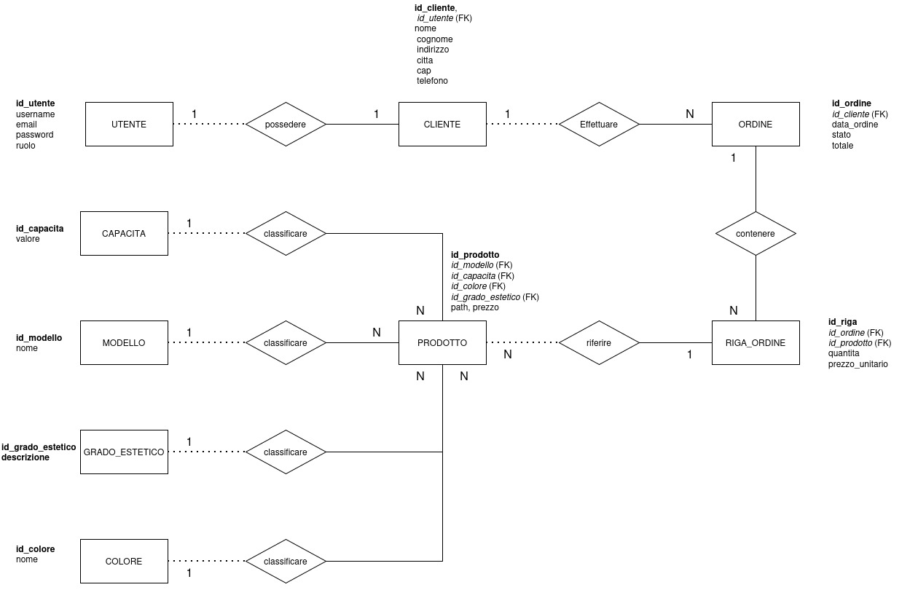

1) Schema E/R

Lo schema E/R individuato per il progetto comprende le seguenti entità principali: UTENTE, CLIENTE, MODELLO, CAPACITA, COLORE, GRADO_ESTETICO, PRODOTTO, ORDINE e RIGA_ORDINE.

Le associazioni fondamentali sono: UTENTE possiede CLIENTE, CLIENTE effettua ORDINE, ORDINE contiene RIGA_ORDINE, RIGA_ORDINE fa riferimento a PRODOTTO, mentre PRODOTTO e classificato da MODELLO, CAPACITA, COLORE e GRADO_ESTETICO.

2) Documento di lettura dello schema E/R

Entità individuate:

- UTENTE: rappresenta l'account di accesso al sito e distingue utenti normali e amministratori.
- CLIENTE: contiene i dati anagrafici e di spedizione associati ad un utente registrato.
- MODELLO: identifica il modello commerciale dello smartphone, ad esempio iPhone 13 o iPhone 15 Pro.
- CAPACITA: contiene i tagli di memoria disponibili, ad esempio 128 GB o 256 GB.
- COLORE: contiene i colori associabili alle varianti di prodotto.
- GRADO_ESTETICO: rappresenta lo stato estetico del ricondizionato, ad esempio Buono, Ottimo o Eccellente.
- PRODOTTO: rappresenta una variante vendibile del catalogo con immagine e prezzo.
- ORDINE: rappresenta un acquisto effettuato da un cliente in una certa data con stato e totale.
- RIGA_ORDINE: rappresenta il dettaglio di ciascun articolo contenuto in un ordine.

Attributi principali delle entità:

- UTENTE: id_utente, username, email, password, ruolo.
- CLIENTE: id_cliente, id_utente, nome, cognome, indirizzo, citta, cap, telefono.
- MODELLO: id_modello, nome.
- CAPACITA: id_capacita, valore.
- COLORE: id_colore, nome.
- GRADO_ESTETICO: id_grado_estetico, descrizione.
- PRODOTTO: id_prodotto, id_modello, id_capacita, id_colore, id_grado_estetico, path, prezzo.
- ORDINE: id_ordine, id_cliente, data_ordine, stato, totale.
- RIGA_ORDINE: id_riga, id_ordine, id_prodotto, quantita, prezzo_unitario.

Associazioni, cardinalita e partecipazione:

Possedere- UTENTE-CLIENTE: 1:1. Un utente puo avere al più un profilo cliente; ogni cliente deve riferirsi a un solo utente. Partecipazione totale di CLIENTE e parziale di UTENTE.
Effettuare - CLIENTE-ORDINE: 1:N. Un cliente puo effettuare molti ordini; ogni ordine appartiene a un solo cliente. Partecipazione parziale di CLIENTE e totale di ORDINE.
Contenere - ORDINE-RIGA_ORDINE: 1:N. Un ordine contiene una o più righe; ogni riga appartiene a un solo ordine. Partecipazione totale di RIGA_ORDINE e totale di ORDINE nel caso di ordine confermato.
- PRODOTTO-RIGA_ORDINE: 1:N. Un prodotto puo comparire in molte righe d'ordine; ogni riga d'ordine si riferisce a un solo prodotto. Partecipazione totale di RIGA_ORDINE e parziale di PRODOTTO.
- MODELLO-PRODOTTO, CAPACITA-PRODOTTO, COLORE-PRODOTTO, GRADO_ESTETICO-PRODOTTO: ciascuna e un'associazione 1:N, perché una stessa voce di classificazione puo essere usata in molte varianti di prodotto, mentre ogni prodotto usa un solo valore per ciascuna classificazione.

Vincoli semantici rilevanti:

- username ed email devono essere univoci nel sistema;
- la combinazione id_modello, id_capacita, id_colore e id_grado_estetico deve essere univoca per evitare duplicati di variante;
- quantita deve essere positiva;
- totale e prezzo_unitario devono essere valori monetari non negativi;
- non e possibile registrare un ordine senza un cliente associato.

Associazione | Cardinalità | Partecipazione (E1 / E2) | Note e Motivo
Possedere | 1:1 | Parziale / Totale | Un utente può non avere ancora un profilo cliente (parziale), ma il cliente deve essere legato a un utente (totale).
Effettuare | 1:N | Parziale / Totale | Un cliente può essere registrato senza aver fatto ordini (parziale), mentre l'ordine richiede un cliente (totale).
Contenere | 1:N | Totale / Totale | Un ordine senza righe non ha senso di esistere (totale), e ogni riga deve far parte di un ordine (totale).
Riferire | 1:N | Parziale / Totale | Un prodotto può non essere ancora stato inserito in un ordine (parziale), ma ogni riga ordine deve indicare un prodotto (totale).
Classificare | 1:N | Parziale / Totale | Una categoria (modello, colore, ecc.) può esistere a catalogo anche se non usata (parziale), ma il prodotto deve avere i suoi valori obbligatori (totale).

MODELLO LOGICO-RELAZIONALE (Realizzazione dello schema logico e del suo documento di lettura)
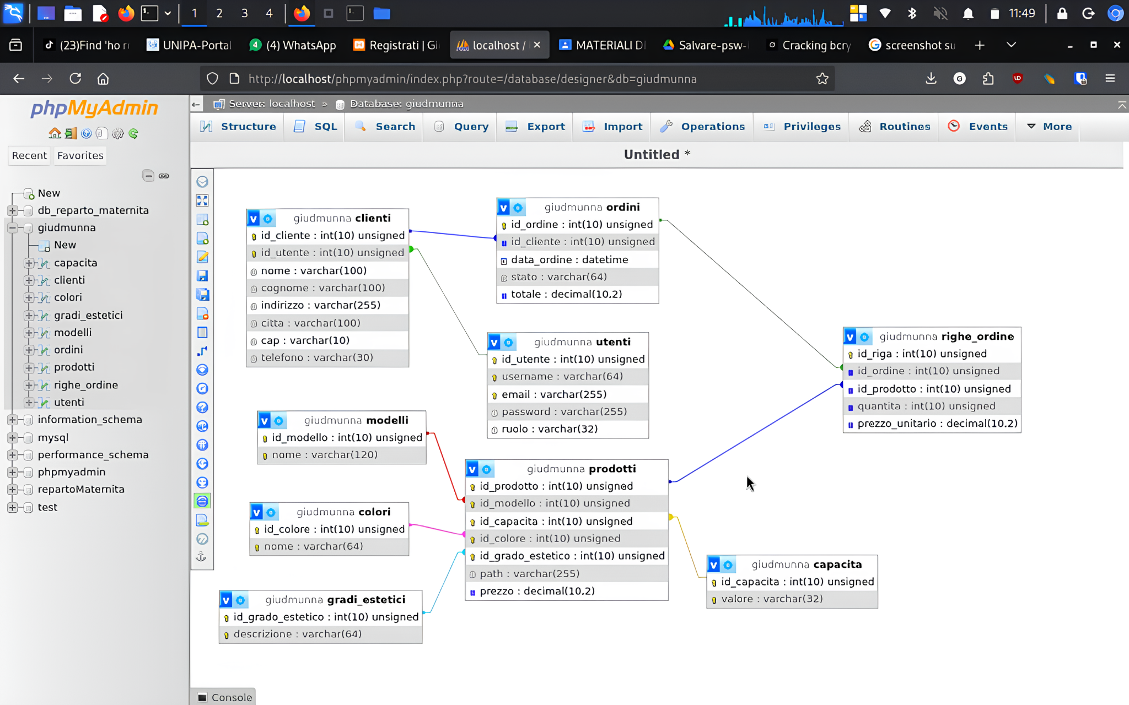
Schema logico-relazionale:
- UTENTI(id_utente PK, username UQ, email UQ, password, ruolo)
- CLIENTI(id_cliente PK, id_utente FK UQ -> UTENTI.id_utente, nome, cognome, indirizzo, citta, cap, telefono)
- MODELLI(id_modello PK, nome UQ)
- CAPACITA(id_capacita PK, valore UQ)
- COLORI(id_colore PK, nome UQ)
- GRADI_ESTETICI(id_grado_estetico PK, descrizione UQ)
- PRODOTTI(id_prodotto PK, id_modello FK -> MODELLI.id_modello, id_capacita FK -> CAPACITA.id_capacita, id_colore FK -> COLORI.id_colore, id_grado_estetico FK -> GRADI_ESTETICI.id_grado_estetico, path, prezzo, UQ(id_modello, id_capacita, id_colore, id_grado_estetico))
- ORDINI(id_ordine PK, id_cliente FK -> CLIENTI.id_cliente, data_ordine, stato, totale)
- RIGHE_ORDINE(id_riga PK, id_ordine FK -> ORDINI.id_ordine, id_prodotto FK -> PRODOTTI.id_prodotto, quantita, prezzo_unitario)

Commenti sulla derivazione dal modello E/R:
- l'associazione 1:1 tra UTENTE e CLIENTE e stata realizzata inserendo in CLIENTI la chiave esterna id_utente con vincolo UNIQUE;
- le associazioni 1:N sono state tradotte inserendo la chiave primaria del lato uno come chiave esterna nel lato molti;
- l'entita PRODOTTO e stata normalizzata separando le informazioni ripetitive in tabelle di dominio indipendenti (MODELLI, CAPACITA, COLORI, GRADI_ESTETICI);
- l'associazione ORDINE-PRODOTTO di tipo N:M e stata risolta tramite la tabella RIGHE_ORDINE, che contiene anche gli attributi quantita e prezzo_unitario;
- la presenza del prezzo_unitario in RIGHE_ORDINE consente di conservare il valore storico applicato al momento dell'acquisto anche se il prezzo del prodotto cambia successivamente.
Struttura delle tabelle del modello
Campo | Tipo | Vincoli | Descrizione
UTENTI
id_utente | INT UNSIGNED | PK, AUTO_INCREMENT | Identificativo univoco utente
username | VARCHAR(64) | UNIQUE, NOT NULL | Nome utente
email | VARCHAR(255) | UNIQUE, NOT NULL | Email
password | VARCHAR(255) | NOT NULL | Password hash
ruolo | VARCHAR(32) | NOT NULL | Ruolo (utente/admin)
CLIENTI
id_cliente | INT UNSIGNED | PK, AUTO_INCREMENT | Identificativo cliente
id_utente | INT UNSIGNED | FK, UNIQUE, NOT NULL | Collegamento a UTENTI (1:1)
nome | VARCHAR(100) | NOT NULL | Nome
cognome | VARCHAR(100) | NOT NULL | Cognome
indirizzo | VARCHAR(255) | NOT NULL | Indirizzo
citta | VARCHAR(100) | NOT NULL | Città
cap | VARCHAR(10) | NOT NULL | CAP
telefono | VARCHAR(30) | NOT NULL | Telefono
MODELLI
id_modello | INT | PK | Identificativo modello
nome | VARCHAR(120) | UNIQUE | Modello commerciale
CAPACITA
id_capacita | INT | PK | Identificativo capacità
valore | VARCHAR(32) | UNIQUE | Taglio memoria
COLORI
id_colore | INT | PK | Identificativo colore
nome | VARCHAR(64) | UNIQUE | Colore
GRADI_ESTETICI
id_grado_estetico | INT | PK | Identificativo grado
descrizione | VARCHAR(64) | UNIQUE | Condizione estetica
PRODOTTI
id_prodotto | INT UNSIGNED | PK, AUTO_INCREMENT | Identificativo prodotto
id_modello | INT UNSIGNED | FK, NOT NULL | FK → MODELLI
id_capacita | INT UNSIGNED | FK, NOT NULL | FK → CAPACITA
id_colore | INT UNSIGNED | FK, NOT NULL | FK → COLORI
id_grado_estetico | INT UNSIGNED | FK, NOT NULL | FK → GRADI_ESTETICI
path | VARCHAR(255) | NOT NULL | URL immagine
prezzo | DECIMAL(10,2) | NOT NULL | Prezzo
ORDINI
id_ordine | INT UNSIGNED | PK, AUTO_INCREMENT | Identificativo ordine
id_cliente | INT UNSIGNED | FK, NOT NULL | Cliente
data_ordine | DATETIME | NOT NULL | Data ordine
stato | VARCHAR(64) | NOT NULL | Stato ordine
totale | DECIMAL(10,2) | NOT NULL | Totale
RIGHE_ORDINE
id_riga | INT UNSIGNED | PK, AUTO_INCREMENT | Identificativo riga
id_ordine | INT UNSIGNED | FK, NOT NULL | FK → ORDINI
id_prodotto | INT UNSIGNED | FK, NOT NULL | FK → PRODOTTI
quantita | INT UNSIGNED | NOT NULL | Quantità
prezzo_unitario | DECIMAL(10,2) | NOT NULL | Prezzo per pezzo

Chiarimenti sui vincoli di referenzialità:
- la cancellazione di un utente comporta la cancellazione del relativo cliente tramite ON DELETE CASCADE;
- la cancellazione di un ordine elimina automaticamente le sue righe tramite ON DELETE CASCADE;
- la cancellazione di un prodotto referenziato in una riga d'ordine non e consentita, cosi da preservare la coerenza storica degli acquisti;
- la cancellazione di un cliente con ordini associati e bloccata tramite ON DELETE RESTRICT.
MODELLO FISICO (Definizione della struttura delle tabelle, istruzioni per la creazione, manipolazione e interrogazione del database)
istruzioni di creazione:
CREATE TABLE utenti (
id_utente INT UNSIGNED NOT NULL AUTO_INCREMENT,
username VARCHAR(64) NOT NULL,
email VARCHAR(255) NOT NULL,
password VARCHAR(255) NOT NULL,
ruolo VARCHAR(32) NOT NULL DEFAULT 'utente',
PRIMARY KEY (id_utente),
UNIQUE KEY uk_utenti_username (username),
UNIQUE KEY uk_utenti_email (email)
);

CREATE TABLE prodotti (
id_prodotto INT UNSIGNED NOT NULL AUTO_INCREMENT,
id_modello INT UNSIGNED NOT NULL,
id_capacita INT UNSIGNED NOT NULL,
id_colore INT UNSIGNED NOT NULL,
id_grado_estetico INT UNSIGNED NOT NULL,
path VARCHAR(255) NOT NULL DEFAULT '',
prezzo DECIMAL(10,2) NOT NULL DEFAULT 0.00,
PRIMARY KEY (id_prodotto),
UNIQUE KEY uk_prodotto_variante (id_modello, id_capacita, id_colore, id_grado_estetico)
);

CREATE TABLE ordini (
id_ordine INT UNSIGNED NOT NULL AUTO_INCREMENT,
id_cliente INT UNSIGNED NOT NULL,
data_ordine DATETIME NOT NULL,
stato VARCHAR(64) NOT NULL DEFAULT 'In lavorazione',
totale DECIMAL(10,2) NOT NULL DEFAULT 0.00,
PRIMARY KEY (id_ordine)
);

CREATE TABLE righe_ordine (
id_riga INT UNSIGNED NOT NULL AUTO_INCREMENT,
id_ordine INT UNSIGNED NOT NULL,
id_prodotto INT UNSIGNED NOT NULL,
quantita INT UNSIGNED NOT NULL DEFAULT 1,
prezzo_unitario DECIMAL(10,2) NOT NULL,
PRIMARY KEY (id_riga)
);
Esempi di manipolazione dei dati:

- registrazione di un nuovo utente con INSERT INTO utenti;
- inserimento o aggiornamento del profilo anagrafico cliente con INSERT o UPDATE sulla tabella clienti;
- inserimento di una nuova variante prodotto dall'area admin con INSERT INTO prodotti;
- creazione ordine con INSERT INTO ordini seguito dagli INSERT in righe_ordine;
- consultazione degli ordini cliente e amministratore con query JOIN tra ordini, righe_ordine, prodotti e tabelle di classificazione.

Principali query interrogative usate
config.php
SHOW COLUMNS FROM prodotti LIKE 'path'

index.php
SELECT p.id_prodotto, m.nome AS modello, c.valore AS capacita, co.nome AS colore,
g.descrizione AS grado_estetico, p.path, p.prezzo
FROM prodotti p
JOIN modelli m ON p.id_modello = m.id_modello
JOIN capacita c ON p.id_capacita = c.id_capacita
JOIN colori co ON p.id_colore = co.id_colore
JOIN gradi_estetici g ON p.id_grado_estetico = g.id_grado_estetico
ORDER BY p.id_prodotto ASC LIMIT 3

catalogo.php
SELECT p.id_prodotto, m.nome AS modello, c.valore AS capacita, co.nome AS colore,
g.descrizione AS grado_estetico, p.path, p.prezzo
FROM prodotti p
JOIN modelli m ON p.id_modello = m.id_modello
JOIN capacita c ON p.id_capacita = c.id_capacita
JOIN colori co ON p.id_colore = co.id_colore
JOIN gradi_estetici g ON p.id_grado_estetico = g.id_grado_estetico
ORDER BY modello, capacita, colore, grado_estetico, p.id_prodotto

profilo.php
- SELECT id_cliente, nome, cognome, indirizzo, citta, cap, telefono
FROM clienti WHERE id_utente = ?
- UPDATE clienti SET nome=?, cognome=?, indirizzo=?, citta=?, cap=?, telefono=?
WHERE id_cliente=?
- INSERT INTO clienti (id_utente, nome, cognome, indirizzo, citta, cap, telefono)
VALUES (?, ?, ?, ?, ?, ?, ?)

registrazione.php
INSERT INTO utenti (username, email, password) VALUES (?, ?, ?)
login.php
SELECT id_utente, password FROM utenti WHERE username = ?

prodotto.php
- SELECT p.id_prodotto, m.nome AS modello, c.valore AS capacita, co.nome AS colore,
g.descrizione AS grado_estetico, p.path, p.prezzo
FROM prodotti p
JOIN modelli m ON p.id_modello = m.id_modello
JOIN capacita c ON p.id_capacita = c.id_capacita
JOIN colori co ON p.id_colore = co.id_colore
JOIN gradi_estetici g ON p.id_grado_estetico = g.id_grado_estetico
WHERE p.id_prodotto = ?
- SELECT p.id_prodotto, m.nome AS modello, c.valore AS capacita, co.nome AS colore,
g.descrizione AS grado_estetico, p.path, p.prezzo
FROM prodotti p
JOIN modelli m ON p.id_modello = m.id_modello
JOIN capacita c ON p.id_capacita = c.id_capacita
JOIN colori co ON p.id_colore = co.id_colore
JOIN gradi_estetici g ON p.id_grado_estetico = g.id_grado_estetico
WHERE m.nome = ? ORDER BY c.valore, co.nome, g.descrizione

carrello.php
- SELECT p.id_prodotto, m.nome AS modello, c.valore AS capacita, co.nome AS colore,
g.descrizione AS grado_estetico, p.path, p.prezzo
FROM prodotti p
JOIN modelli m ON p.id_modello = m.id_modello
JOIN capacita c ON p.id_capacita = c.id_capacita
JOIN colori co ON p.id_colore = co.id_colore
JOIN gradi_estetici g ON p.id_grado_estetico = g.id_grado_estetico
WHERE p.id_prodotto = ?

ordine.php
- SELECT id_cliente FROM clienti WHERE id_utente = ?
- SELECT m.nome AS modello, c.valore AS capacita, co.nome AS colore,
g.descrizione AS grado_estetico, p.prezzo
FROM prodotti p
JOIN modelli m ON p.id_modello = m.id_modello
JOIN capacita c ON p.id_capacita = c.id_capacita
JOIN colori co ON p.id_colore = co.id_colore
JOIN gradi_estetici g ON p.id_grado_estetico = g.id_grado_estetico
WHERE p.id_prodotto = ?
- INSERT INTO ordini (id_cliente, data_ordine, stato, totale) VALUES (?, ?, ?, ?)
- INSERT INTO righe_ordine (id_ordine, id_prodotto, quantita, prezzo_unitario)
VALUES (?, ?, ?, ?)

checkout.php
- SELECT id_cliente FROM clienti WHERE id_utente = ?
- SELECT p.id_prodotto, m.nome AS modello, p.prezzo
FROM prodotti p
JOIN modelli m ON p.id_modello = m.id_modello
WHERE p.id_prodotto = ?
- INSERT INTO ordini (id_cliente, data_ordine, stato, totale) VALUES (?, ?, ?, ?)
- INSERT INTO righe_ordine (id_ordine, id_prodotto, quantita, prezzo_unitario)
VALUES (?, ?, ?, ?)

